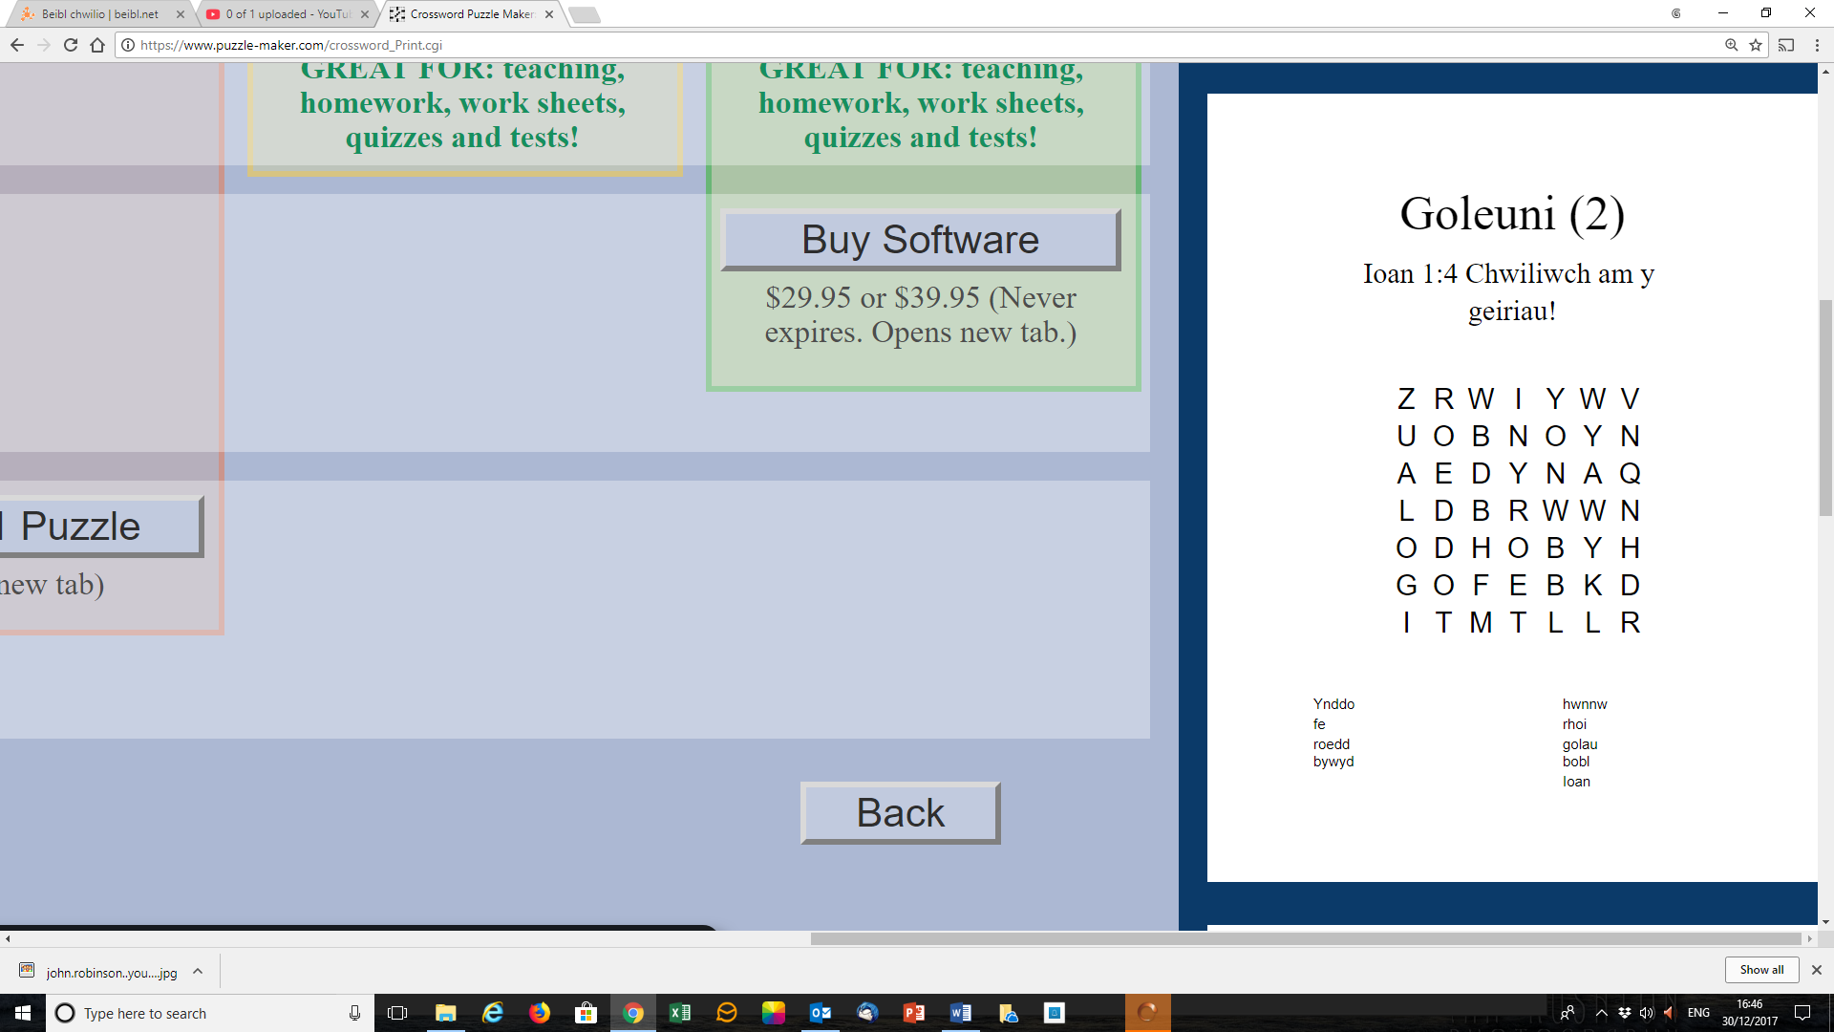

_____ __ _____ _____, a’r _____ ____’n

___ _____ i ____.

(Fersiwn beibl.net)